KWESTIONARIUSZ ZGŁOSZENIOWY
XI Mławskie Targi Pracy
04 kwietnia 2024 r., godz. 10⁰⁰ – 12³⁰
Mławska Hala Sportowa,
Al. Józefa Piłsudskiego 33
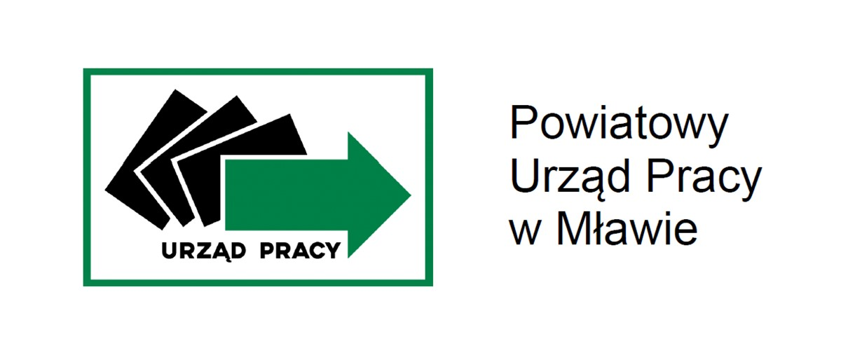
- NAZWA WYSTAWCY (NIP):
……………………………………………………………………………………………………………………………………………………………………………………………………………………
Osoba odpowiedzialna za kontakt w sprawie udziału w targach
………………………………………………………………………………………………………….
Telefon kontaktowy …………………………… e-mail:…………………………………………….
Liczba osób reprezentująca Pracodawcę w targach: ………………………………………………….
………………………………………………………………………………………………………......
…………………………………………………………………………………………………………..
- WYSTAWCA OFERUJE
- Miejsca pracy (zaznaczają podmioty, które oferują miejsca pracy).
- stanowisko pracy: ................……………………………….….. - liczba wolnych miejsc pracy …..
- stanowisko pracy: ................……………………………….….. - liczba wolnych miejsc pracy …..
- stanowisko pracy: ................……………………………….….. - liczba wolnych miejsc pracy …..
- Punkt konsultacyjny (zaznaczają instytucje udzielające bezpłatnych porad)
- Ofertę szkoleniową (zaznaczają jednostki szkolące)
- WARUNKI UDZIAŁU W TARGACH
- Udział w Targach jest bezpłatny.
- Liczba wystawców jest ograniczona.
- O uczestnictwie w targach decydować będzie kolejność zgłoszeń.
- Wystawcom zapewniamy: udostępnienie stoiska, kawę, herbatę.
- Jeżeli występuje potrzeba skorzystania z dostępu do prądu, prosimy o informację (nie zapewniamy przedłużaczy- prosimy się w nie zaopatrzyć).
- Prosimy o zabranie pieczęci firmowej.
- Jeśli planowane jest zatrudnienie cudzoziemca, prosimy o zabranie materiałów w języku obcym.
- Z uwagi na ograniczoną liczbę miejsc parkingowych prosimy o zgłaszanie zapotrzebowania na „kartę parkingową”.
Uwaga!: karty prześlemy na wskazany w pkt. 1 adres e-mail, decyduje kolejność zgłoszeń, obowiązuje zasada: jedna firma = jedna karta = jedno auto.
- W celu jak najlepszej ekspozycji firmy zachęcamy do przygotowania prezentacji multimedialnych, plakatów, ulotek lub innych materiałów reklamowych
- Prosimy o przygotowanie stoiska wystawienniczego do godz. 9.45
Ważne: Prosimy, aby odnotowali Państwo przeprowadzenie rozmowy kwalifikacyjnej poprzez pieczęć firmową lub czytelny podpis przedstawiciela firmy na dokumencie, który będą mieli ze sobą poszukujący pracy.

Wypełniony kwestionariusz zgłoszeniowy prosimy przesłać do dnia 29.03.2024r. pocztą elektroniczną na adres e-mail: waml@praca.gov.pl, pocztą tradycyjną lub osobiście na adres: Powiatowy Urząd Pracy
w Mławie ul. St. Wyspiańskiego 7, 06-500 Mława.
ZAPRASZAMY, WARTO BYĆ W CENTRUM WYDARZEŃ!!!

